|  |  |  |
| --- | --- | --- |
| Datum:  15.2.2024 | SPŠ CHOMUTOV | Třída:  A4 |
| Číslo úlohy:  18. | Programování AMS – test hradla TTL (Keysight VEE) | Jméno:  Michal Borecký |

**Zadání:**

V programu VEE vytvořte program, který změří přechodovou charakteristiku hradla TTL.

**Schéma zapojení:**

**Použité přístroje:**

|  |  |  |  |
| --- | --- | --- | --- |
| Název | Označení | Údaje | Inventární číslo |
| Zdroj | U |  |  |
| Hradlo TTL | TTL | - | - |
| Voltmetr | V | 34401A | LE 5021 |
| Generátor | G | 33220A | LE 109 |

**Postup:**

1. Zapojení hradla TTL
2. Vytvoření programu v aplikaci VEE
3. Zapnutí přístrojů
4. Ozkoušení programu a hradla

**Výpis programu:**

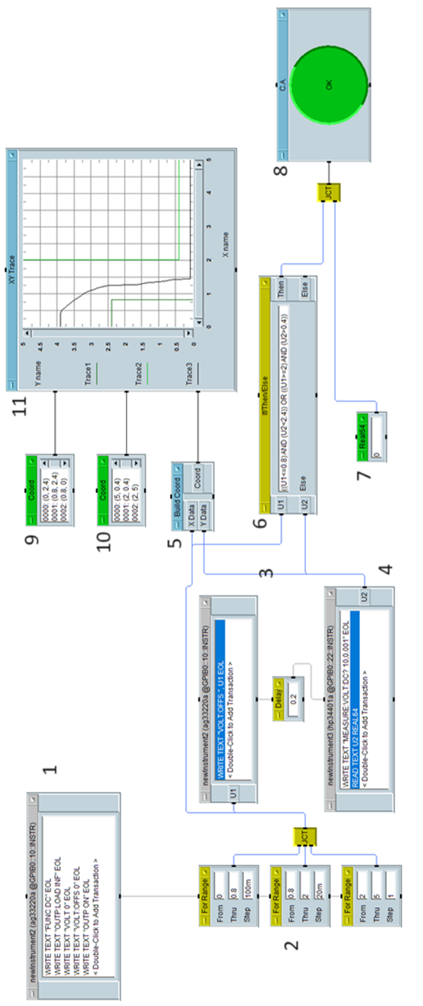

**Prvky v programu:**

|  |  |
| --- | --- |
| 1 | Nastavení generátoru |
| 2 | Smyčka For Range složená ze tří smyček, první smyčka je od 0 do 0,8 V, druhá od 0,8 do 2 a třetí od 2 do 5. Druhá smyčka je pro jemnější průběh. |
| 3 | Nastavení požadovaného napětí na generátoru |
| 4 | Naměření hodnoty z voltmetru |
| 5 | Build coord vykresluje hodnoty do grafu |
| 6 | Podmínka pro stav hradla, jestli překročil horní nebo dolní mez |
| 7 | Indikace bude na začátku ukazovat stav hradla OK |
| 8 | CA pro zjištění, jestli je hradlo OK nebo KO |
| 9, 10 | Dva coordy pro nastavení dolní a horní meze |
| 11 | XY Trace – vykreslení charakteristiky |

**Závěr:**

Měření probíhalo bez problémů a vše jsme stihli. Hradlo vyšlo přesně podle technických parametrů, potvrdil nám to i blok CA, který ukazoval stav hradla OK takže měření proběhlo správně.